2008 — 2009学年 第2学期
1.解：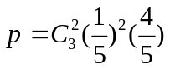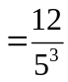 3分
=0.096 5分
2.解：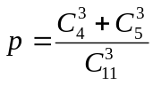 3分
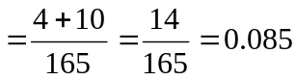 5分
3.解：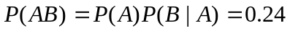 2分
5分
4.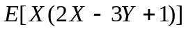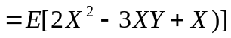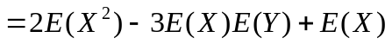 2分
4分
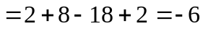 5分
5.解：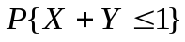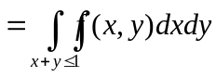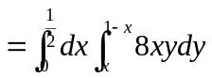 3分
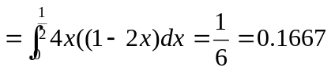 5分

6.解：似然函数为：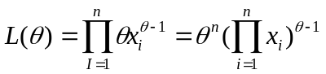，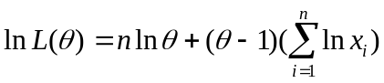 2分
令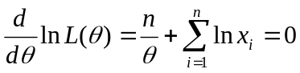，得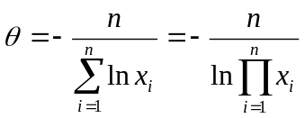 4分
所以，的最大似然估计量为：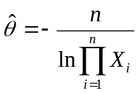。 5分
二．解：（1） 5分
（2）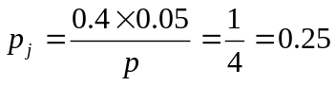 10分
三．解：（1）,
,
4分
（2）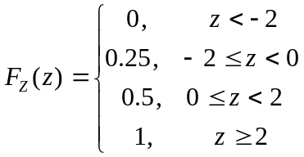 7分
（3）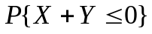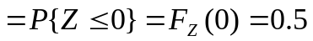 10分
四．解：（1）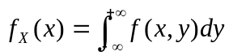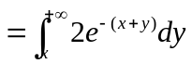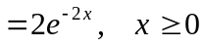 3分
即：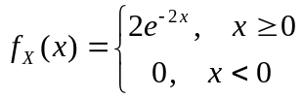 5分

（2）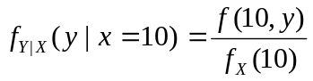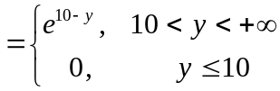 10分
五．解：（1）由于
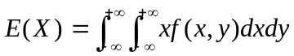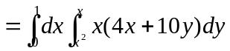
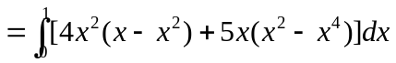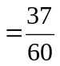 2分
所以，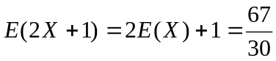. 5分
又由于，
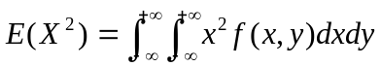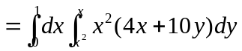
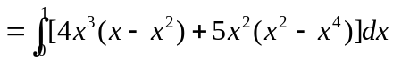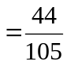 7分
所以，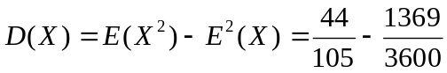=0.0388 10分

六．
解：记为10000件产品中次品数，则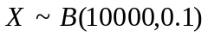. 2分
于是，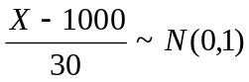 5分
所求概率为：
10分

七．解：设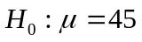，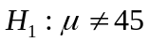 2分
记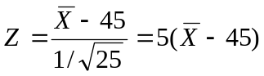
当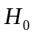为真时，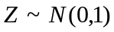 4分
所以，否定域为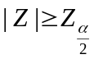, 6分
由于，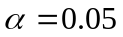，所以，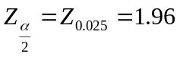 7分
带入样本值得： 9分
所以，否定原假设。即不能接受这批零件的平均重量等于45(kg)的假设。 10分
八．解：（1）由于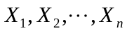相互独立，且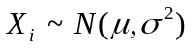 2分
所以，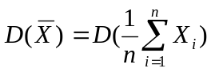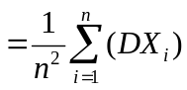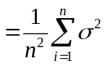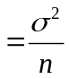. 5分
（2）若与独立，则
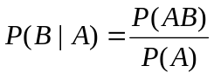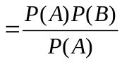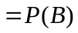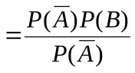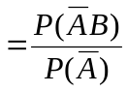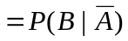 2分
若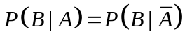，则
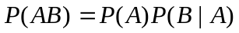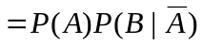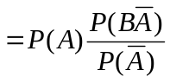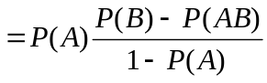
所以，
因此，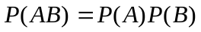，即与独立。 5分

